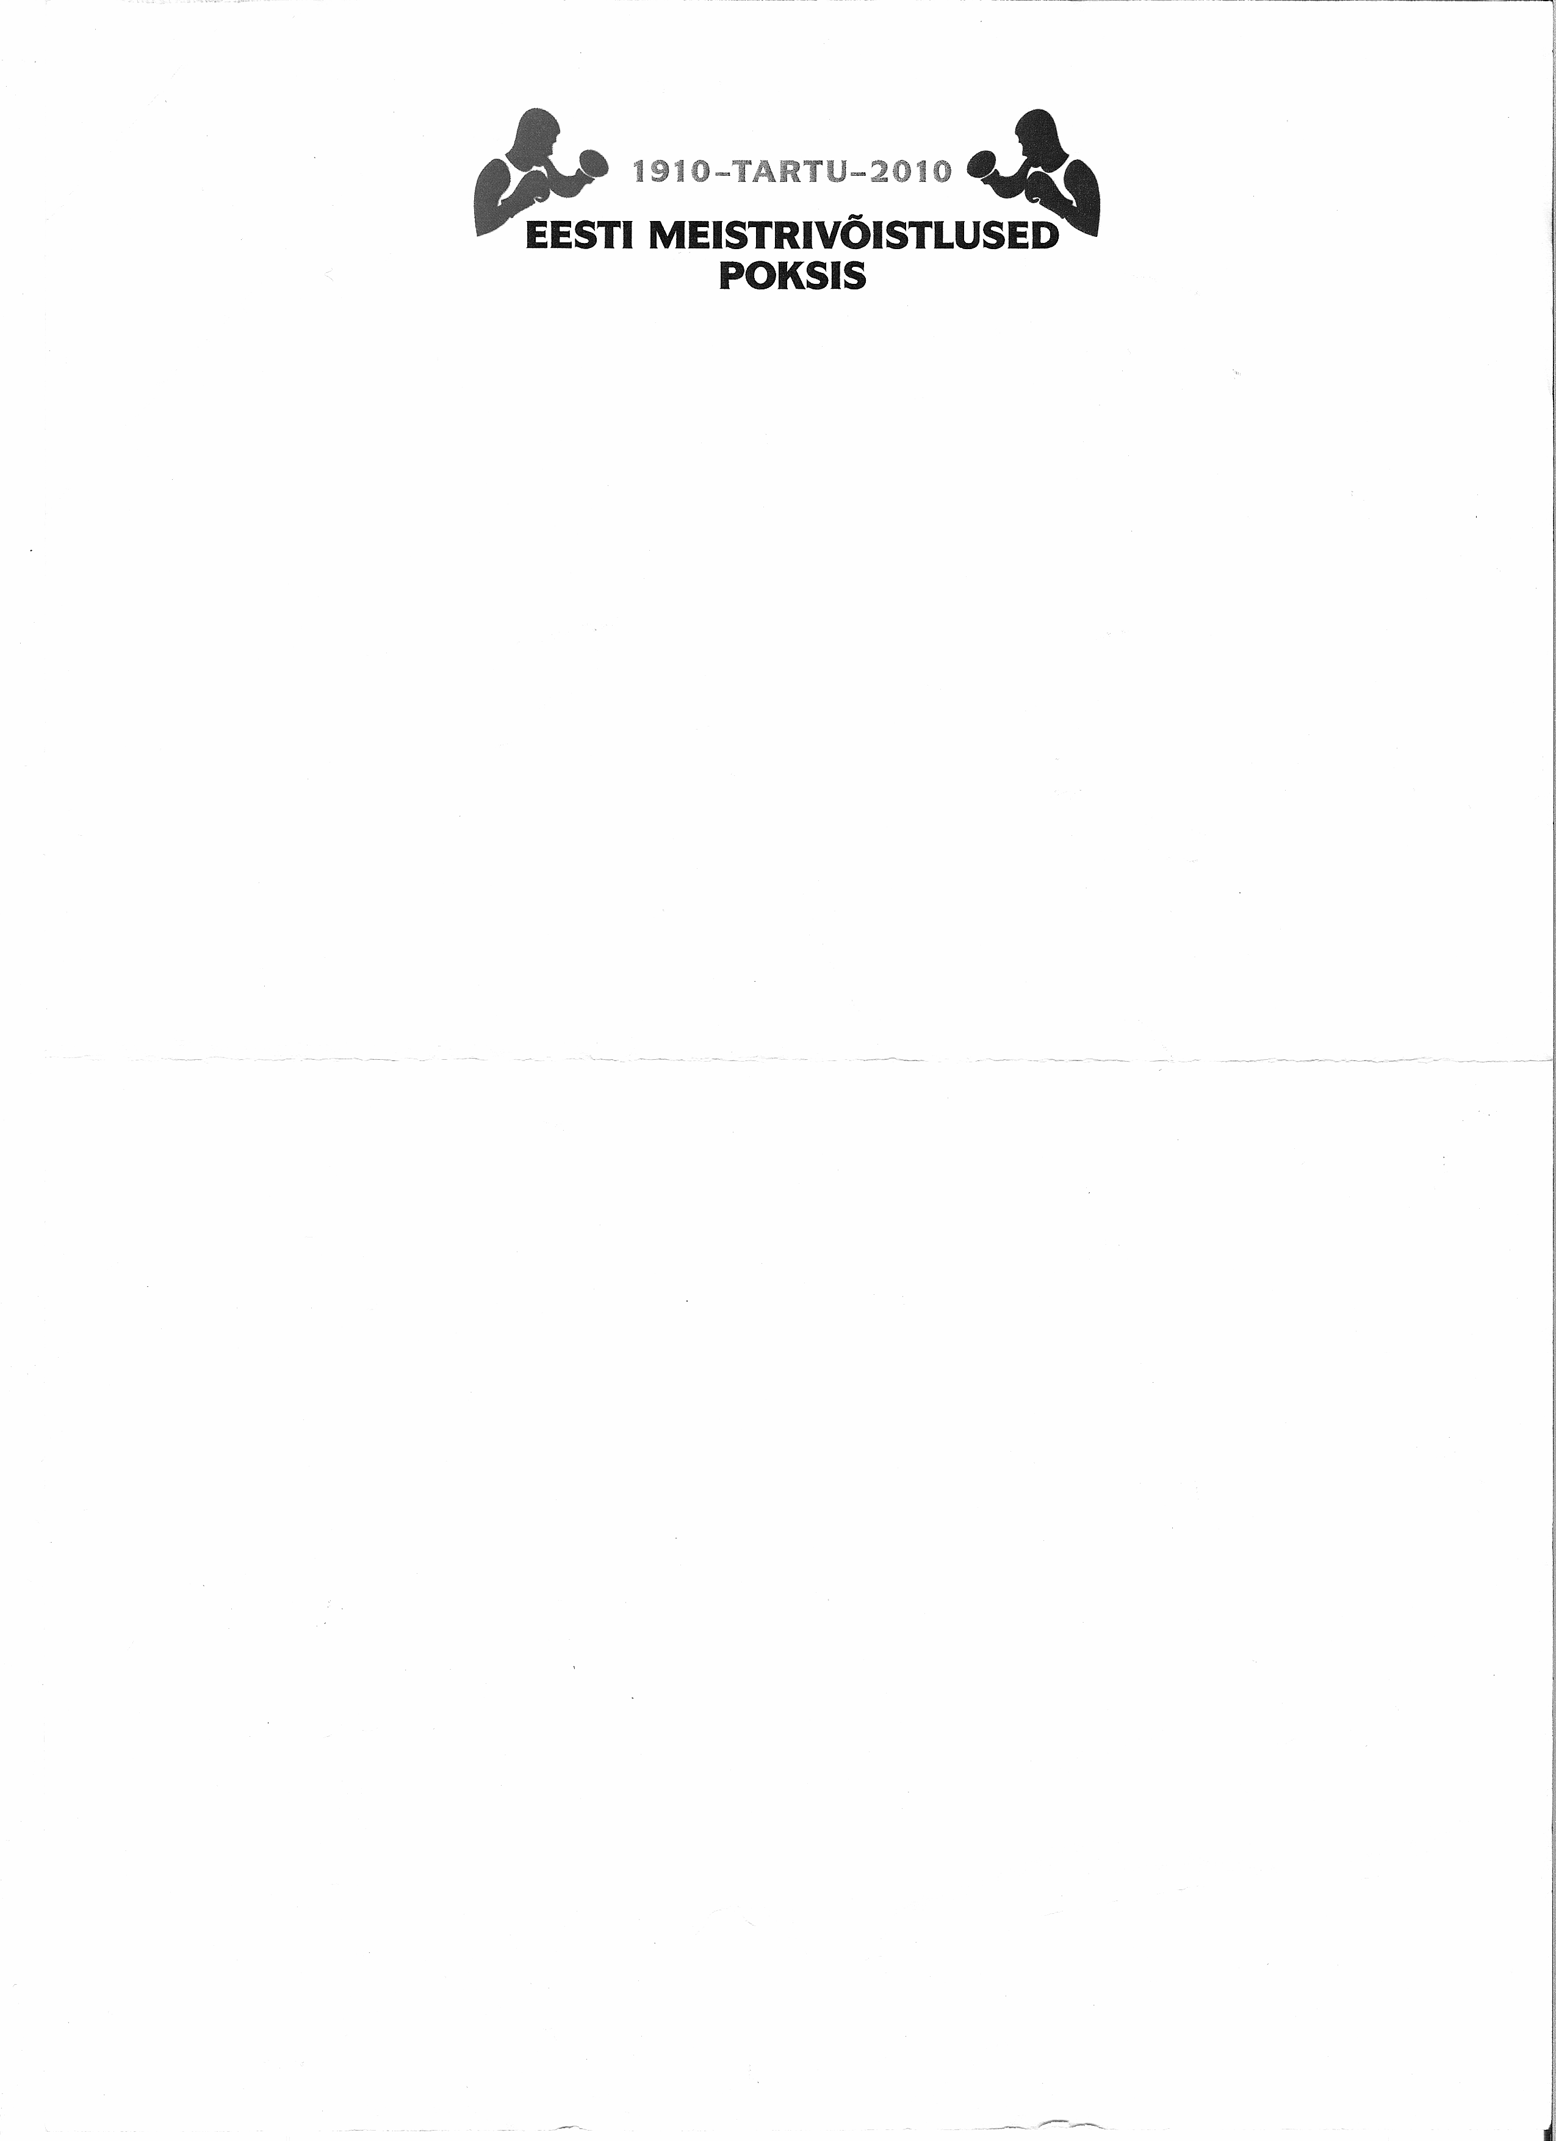

NOORTELE U-17 (1994 -1995) PROTOKOLL

Narva, 8.mai 2010

Võitja nimi märgitud esimesena.

 |  | PUNANE NURK |  | SININE NURK
Jrk. nr. | Kaal | Nimi | Klubi | Nimi | Klubi | Tulemus
1. | 46 kg | Ruslan Akimenko | OMK | Kirill Galagan | Sofron | 2-1
2. |  | Erik Maasik | Loit | Vitali Egorov | PSK | 2-1
3. | 52 kg | Allan Haukanõmm | Valga „Nahkkinnas“ | Vladimir Šmakov | OMK | 3-0
4. |  | Jossif Orlov | Narva „Energia“ | Oliver Oolberg | TÜASK | 3-0
5. | 60 kg | Artjom Toštšev | Evail Athletics | Stepan Luik | Evail Athletics | 3-0
6. |  | Edgar Nikulin | Valga „Nahkkinnas“ | Ilja Burunov | Narva „Energia“ | 3-0
7. | 63 kg | Martin Selke | ATP | Dmitri Barsenev | Merering | 2-1
8. |  | Georgi Tikka | Narva „Energia“ | Antero Leinart | ATP | RSCH-1.r
9. | 66 kg | Jelisei Levin | OMK | Artur Petuhhov | Loit | AB-1.r
10. |  | Dmitri Prohhorov | Sofron | Ilgam Ragimov | OMK | 3-0
11. | 75 kg | Andrei Tolmatšov | Narva „Energia“ | Jürgen Vahar | ATP | 3-0
12. |  | Keijo Toomsalu | Tartu „Sirge“ | Gennadi Štšerbin | OMK | 2-1
13. | 80 kg | Ramiz Musaffarov | OMK | Daniil Sekerin | Narva „Energia“ | WO
14. | 80 + kg | Toomas Pusi | Loit | Daniil Vereštšagin | Narva „Energia“ | WO
15. |  | Erik Vološko | Sindi „Kalju“ | Artjom Koltsov | Narva „Energia“ | 3-0

Peakohtunik: Sergei Petrunin

